Odbor Planinstvo za invalide/OPP
Ob železnici 30a, 1000 Ljubljana
041/770 798, 041/590 981
pin-opp@pzs.si

7. oktober 2021
INKLUZIJA JE PROCES, PRI KATEREM SE UČIMO ŽIVETI DRUG Z DRUGIM!

Vabilo na inkluzijski pohod Skupaj v hribe
Trstelj, 16. oktober 2021
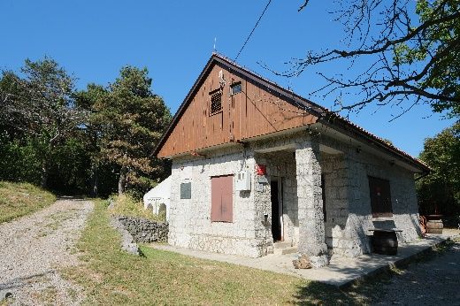
Naši pohodi so obiskani in prijetni. Posebej lepo vas vabimo na pohod Skupaj v hribe, ki ga pripravljajo delovne skupine Nevrorazlični AMA, GOGO, SSP po SPP in odbor Pin/OPP.
Namen pohoda je spoznavati naravo in zanimivosti, ki jih ponuja okolje z inkluzijskim pristopom, ko lahko skupaj vsak v svojem tempu in na svoj način doživlja pohod. Gibalno ovirani gore osvajajo (GOGO) je akcija, ki ponuja ideje kam v hribe in skrbi za podporno okolje za osebe na invalidskih vozičkih. Na vzponih je lažje, če imaš partnerja, ki ti stoji ob strani, zato bodo z nami tudi prostovoljci za pomoč pri hoji ali vožnji z invalidskim vozičkom.

Naš cilj je Stjenkova koča na Trstelju (610 mnm).
Koča stoji tik pod vrhom Trstelj (643 m), najvišjim vrhom Črnih hribov, ki se dvigajo nad planoto Tržaško-Komenskega Krasa med Lipo in Opatjim selom ter padajo proti Vipavski dolini med Dornberkom in Mirnom.
Za navigacijo, naslov koče: Lipa 46, 5296 Kostanjevica na Krasu

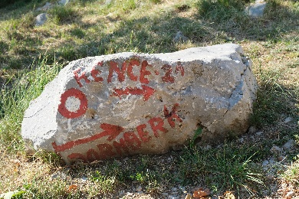
Pohod začnemo na makadamskem »planinskem« parkirnem prostoru, kjer se zberemo ob 9.15.
Do koče na Trstelju se bomo vzpeli po cesti, ki je delno makadamska in delno asfaltirana. Pot, dolžine cca. 3 km, je z menjajočimi se vzponi in spusti. Do koče je slaba ura hoda ali vožnje. Spremljali nas bodo planinski vodniki in prostovoljci.

Ob 12.15 bomo imeli krajšo otvoritev, kjer bodo predstavniki organizacij pozdravili planince.
Hrana: na planinskem domu nam bodo gluhi stregli in naročili boste lahko tudi v slovenskem znakovnem jeziku. Na izbiro bo: jota (brez glutena) z klobaso (ali brez), štruklji s špinačo, idrijski žlikrofi, njoki, sladici: gibanica ali štrudelj.

Prijava za udeležbo na inkluzijskem pohodu je zaradi omejenega števila udeležencev obvezna do vključno torka, 12. oktobra 2021, preko spletne e-prijave (pritisni nanjo!) ali pisne prijave – v prilogi!

Imate še kakšno vprašanje? Pišite nam na 2020goov@gmail.com, ali pokličite na gsm: 031 536 573, Stojan

Naslednji pohod: sobota, 23. 10. 2021 na Lisco

